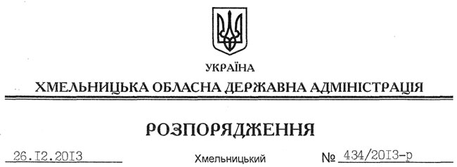

Про припинення права постійного користування земельними ділянками Державному підприємству “Хмельницький державний завод по виробництву м’ясо-кісткового борошна “Ветсанзавод” та надання дозволу на розробку технічної документації із землеустрою щодо встановлення (відновлення) меж земельних ділянок в натурі (на місцевості) Державному підприємству “Укрветсанзавод”

На підставі статей 6, 21, 39 Закону України “Про місцеві державні адміністрації”, статей 17, 92, 122, 123, 141 Земельного кодексу України, статті 55 Закону України “Про землеустрій”, постанови Кабінету Міністрів України від 29.10.2012 № 1147 “Деякі питання вдосконалення роботи підприємств, діяльність яких пов’язана з утилізацією та переробкою відходів тваринного походження, неякісних харчових продуктів та продовольчої сировини”, розглянувши клопотання Державного підприємства “Хмельницький державний завод по виробництву м’ясо-кісткового борошна “Ветсанзавод” від 15.11.2013 року № 64, клопотання Державного підприємства “Укрветсанзавод” від 28.11.2013 року № 21 та подані матеріали:
1. Припинити право Державного підприємства “Хмельницький державний завод по виробництву м’ясо-кісткового борошна “Ветсанзавод” на постійне користування земельними ділянками, які розташовані на території Розсошанської сільської ради Хмельницького району та посвідчені державними актами від 18 квітня 2007 року серії ЯЯ № 330488 (кадастровий номер 6825087200:06:007:0023 площею 0,0211 га), від 18 квітня 2007 року серії ЯЯ № 330487 (кадастровий номер 6825087200:06:007:0022 площею 2,0910 га), від 18 квітня 2007 року серії ЯЯ № 330486 (кадастровий номер 6825087200:06:007:0021 площею 0,0171 га), від 18 квітня 2007 року серії ЯЯ № 330485 (кадастровий номер 6825087200:06:007:0020 площею 0,3165 га).
2. Визнати такими, що втратили чинність, державні акти на право постійного користування землею від 18 квітня 2007 року серії ЯЯ № 330488, від 18 квітня 2007 року серії ЯЯ № 330487, від 18 квітня 2007 року серії ЯЯ № 330486, від 18 квітня 2007 року серії ЯЯ № 330485.
3. Управлінню Держземагентства у Хмельницькому районі внести відповідні зміни в земельно-облікові документи.
4. Надати дозвіл Державному підприємству “Укрветсанзавод” на розроблення технічної документації із землеустрою щодо встановлення (відновлення) меж земельних ділянок державної власності в натурі (на місцевості), які знаходяться на території Розсошанської сільської ради Хмельницького району Хмельницької області.
5. Державному підприємству “Укрветсанзавод” при розробленні технічної документації із землеустрою щодо встановлення (відновлення) меж земельної ділянки в натурі (на місцевості) забезпечити дотримання вимог чинного законодавства.
6. Контроль за виконанням цього розпорядження покласти на заступника голови облдержадміністрації В.Галищука.

Голова адміністрації В.Ядуха

